Producto Agrostat: Estadísticas agrícolas

Chile durante el periodo 2019-2020 alcanzó una producción promedio de cultivos anuales de 8.272.123 toneladas, distribuidas entre cereales (4.774.245 ton), hortalizas (523.481 ton), cultivos Industriales (1.482.360 ton), legumbres (9.946 ton) y tubérculos (1.288.152 ton), generando empleo a ~~336.086~~ 60.961 trabajadores dependientes informados.

En AGROSTAT – Estadísticas Agrícolas – Chile podrás encontrar información de la producción histórica y reciente de cultivos Anuales y Perennes, su rendimiento, superficie, precios y mercados, a nivel nacional, regional y por tipo de cultivo, entre otros muchos datos relacionados que conforman el sector agrícola del país.

Las principales fuentes de información de AGROSTAT – Estadísticas Agrícolas – Chile, son el Instituto Nacional de Estadísticas (www.ine.cl) y de la Oficina de Estudios y Políticas Agrarias ([www.odepa.gob.cl](http://www.odepa.gob.cl)).

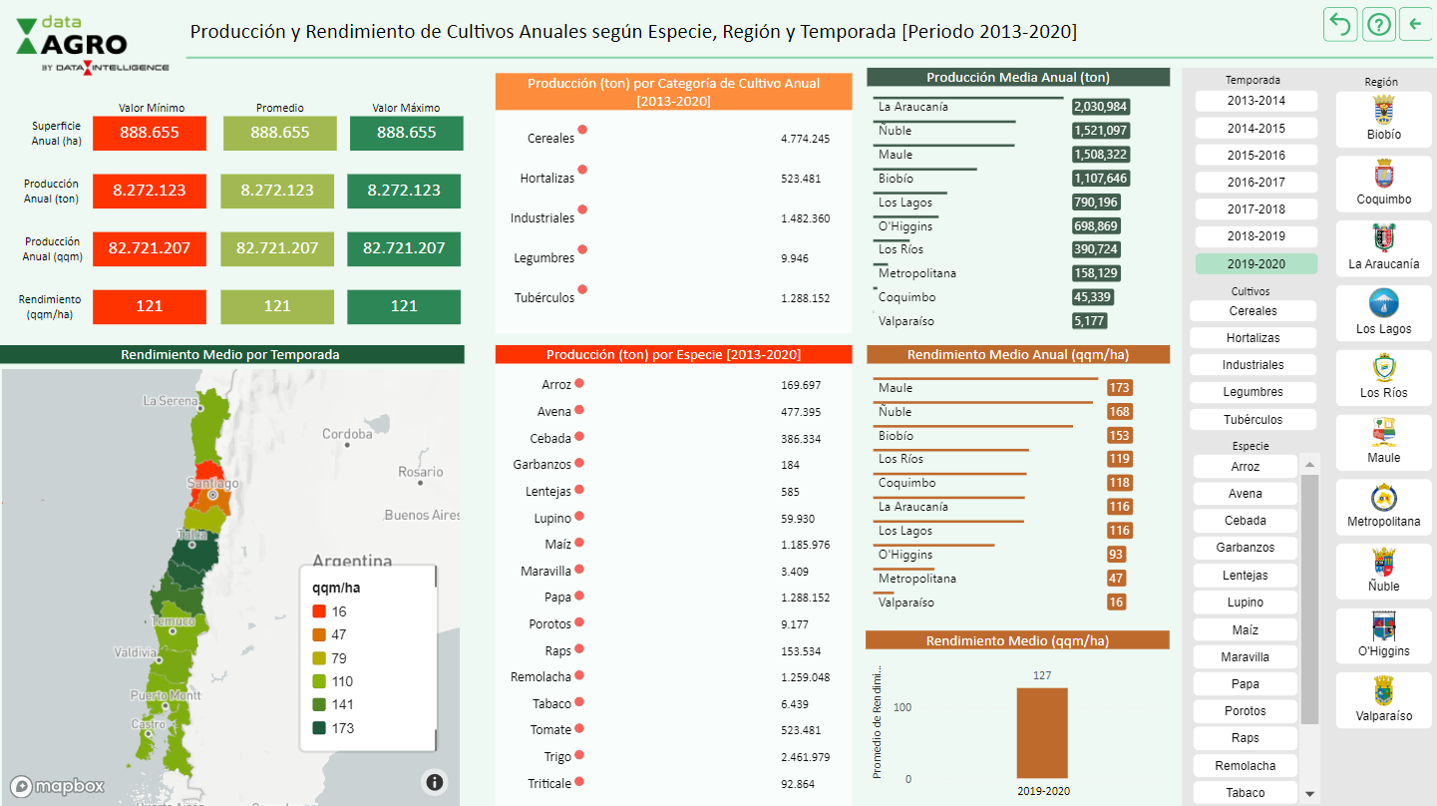

¿Conoces el Triticale?

El triticale es un cultivo anual, específicamente un cereal que fue producto del cruzamiento realizado entre el trigo y el centeno. Su nombre se ha formado con la mitad del nombre de cada uno de los géneros de sus progenitores[1].

En chile se cultiva desde el año 2001, sin embargo, su auge se dio a partir del año 2013. Hoy en día, se cultiva en las regiones comprendida entre la VII y la X, siendo la región de la Araucanía la que presenta una mayor producción que alcanzó el año 2020 las 70.470 toneladas anuales, abarcando una superficie de 16.625 ha plantadas entre los años 2013 y 2020[2].

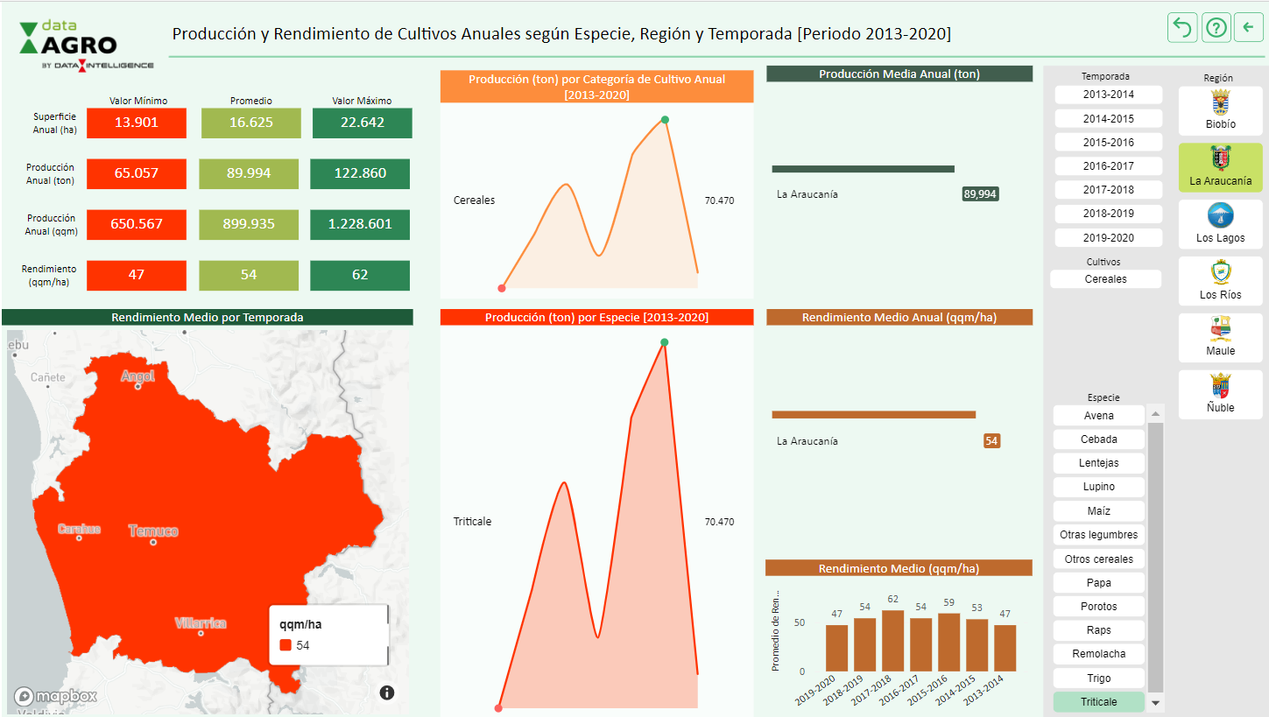

¿Qué sabes del raps?

El raps es un cultivo anual, clasificada como cultivo industrial, utilizado para la rotación de cultivos, principalmente para el trigo siguiente[3], como materia prima para las plantas que producen alimento para salmones y marginalmente para la industria aceitera orientada al consumo humano[4].

El área sembrada con raps en Chile ha mostrado un incremento sistemático desde el año 2000, cultivándose hoy en las regiones comprendidas entre la Metropolitana y la X región, con una producción promedio anual de 184.521 toneladas, abarcando una superficie promedio anual de 47.025 ha. Su producción máxima se observa en la temporada 2017- 2018 alcanzando 219.781 toneladas anuales.

En la X región, región de Los Lagos, es dónde se ha obtenido un mayor rendimiento alcanzando en promedio 45 quintales métricos por hectáreas, ente los años 2013 al 20202.

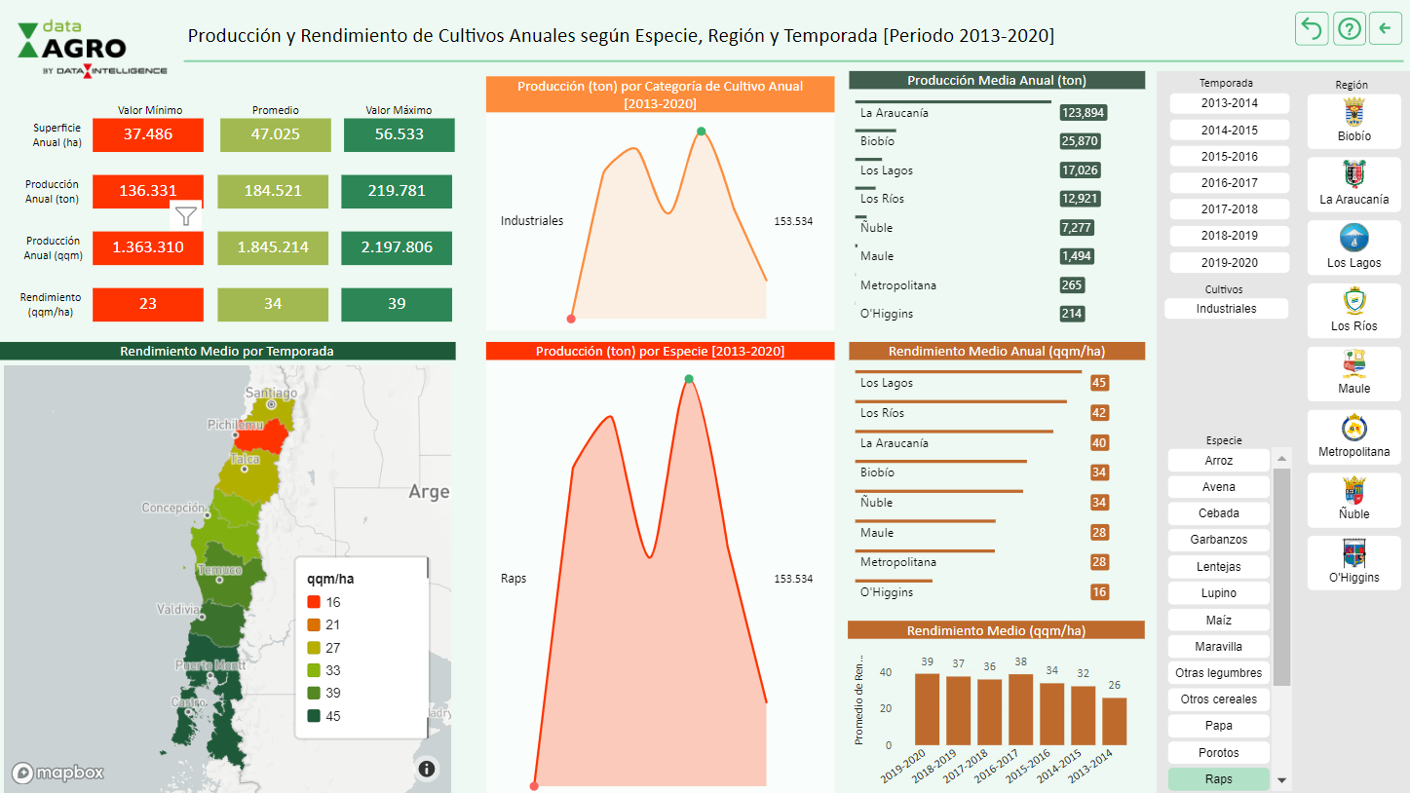

¿Conoces el Kumquat?

El kumquat, es originario de china. Conocido también como el naranjo enano, naranjo chino o quinoto, es un cultivo perenne, específicamente un cítrico pequeño rico en Vitamina C, potasio y ácido fólico[5].

En chile aún no se cultiva de manera masiva existiendo antecedentes de su cultivo en la región de Valparaíso que alcanzó las 9,3 hectáreas[6] con una producción de 39,2 toneladas para el año 2020 destinada para el mercado interno[7].

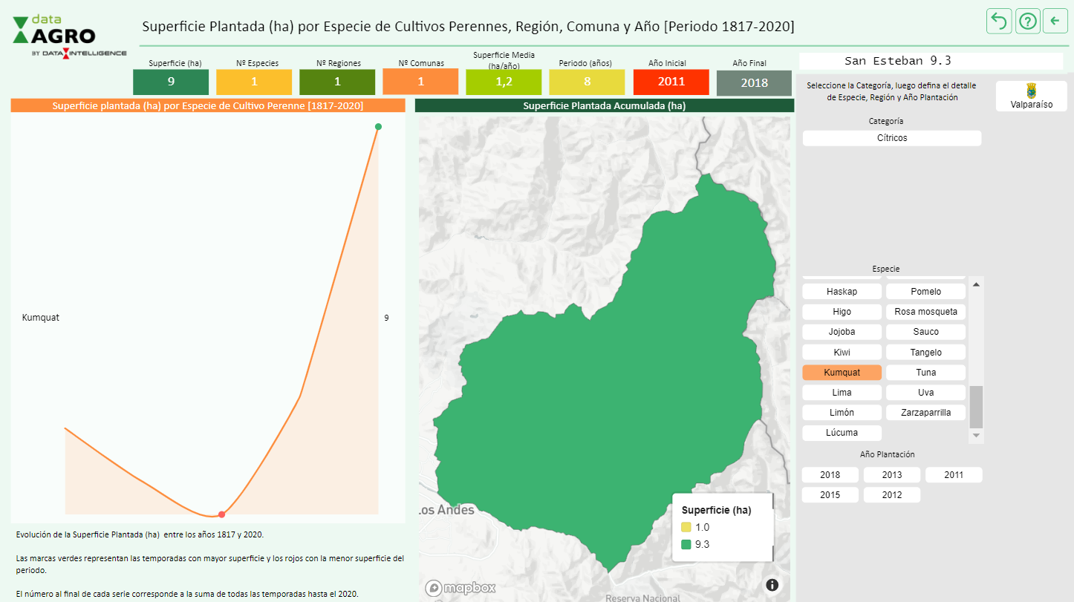

¿Sabías que el olivo se cultiva en chile desde el año 1918?

Claro que un inicio tímido, de tan sólo 1 ha plantada en la Región de Coquimbo, pero que se fue masificando, aumentando a 76 ha durante el año 1920, estableciéndose en las regiones de Arica y Parinacota, con 8 ha, Valparaíso con 7 ha y en Atacama con 62 ha. En el año 1992 alcanzó una superficie de 92 ha plantándose también en las regiones del Maule y Metropolitana, para finalmente alcanzar su auge el año 2008, con una superficie plantada de 2880 ha extendiéndose también a las regiones del BioBio, Ñuble y O’Higgins.

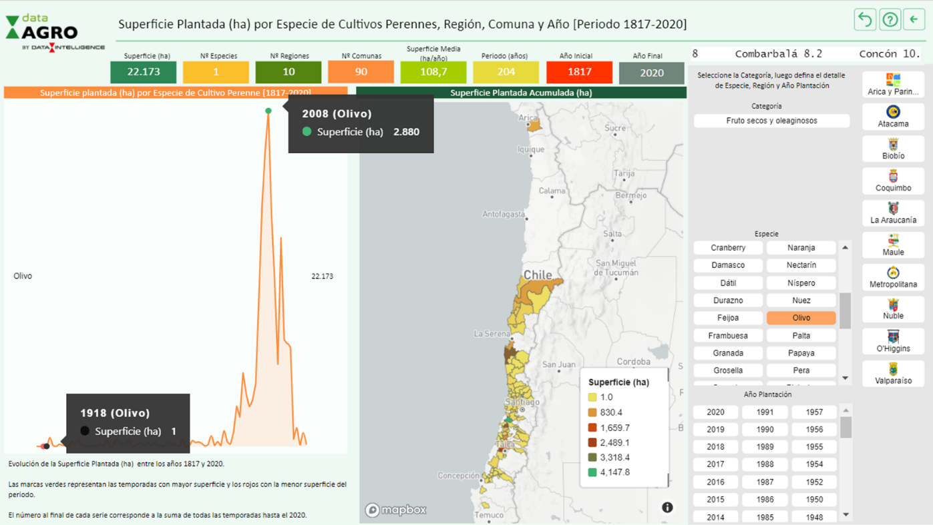

1. https://www.infoagro.com/documentos/el_cultivo_del_triticale.asp
2. Data Intelligence.2021. AGROSTAT: Estadísticas agrícolas
3. UACH, 2019. Potencial de Rendimiento de Raps ¿Invernales o Primaverales? <https://agrarias.uach.cl/potencial-de-rendimiento-de-raps-invernales-o-primaverales/#:~:text=El%20%C3%A1rea%20sembrada%20con%20raps,en%20la%20actualidad%2053.000%20has.&text=Por%20todo%20esto%2C%20el%20cultivo,dentro%20de%20la%20agricultura%20chilena>.
4. https://www.redagricola.com/cl/raps-canola-chile-una-interesante-alternativa/
5. https://www.lavanguardia.com/comer/frutas/20180727/451097143211/kumquat-fruta-propiedades-beneficios-valor-nutricional.html
6. Data Intelligence
7. Odepa.2021. Catastro frutícola 2020. https://bibliotecadigital.odepa.gob.cl/bitstream/handle/20.500.12650/70428/catastroFruticolaValpo2020.pdf